CORPO DE BOMBEIROS MILITAR DO DISTRITO FEDERAL
DEPARTAMENTO DE ENSINO, PESQUISA, CIÊNCIA E TECNOLOGIA
DIRETORIA DE ENSINO
ACADEMIA DE BOMBEIRO MILITAR
CURSO DE FORMAÇÃO DE OFICIAIS

Cadete AUTOR AUTOR AUTOR



TÍTULO TÍTULO: SUBTÍTULO SUBTÍTULO SUBTÍTULO SUBTÍTULO SUBTÍTULO SUBTÍTULO SUBTÍTULO SUBTÍTULO SUBTÍTULO SUBTÍTULO SUBTÍTULO SUBTÍTULO SUBTÍTULO SUBTÍTULO

BRASÍLIA
2026
Cadete AUTOR AUTOR AUTOR

TÍTULO TÍTULO: SUBTÍTULO SUBTÍTULO SUBTÍTULO SUBTÍTULO SUBTÍTULO SUBTÍTULO SUBTÍTULO SUBTÍTULO SUBTÍTULO SUBTÍTULO SUBTÍTULO SUBTÍTULO SUBTÍTULO SUBTÍTULO

Artigo apresentado à Academia de Bombeiro Militar como requisito para conclusão do Curso de Formação de Oficiais do Corpo de Bombeiros Militar do Distrito Federal.

Orientador: Ten-Cel. QOBM/Comb. ORIENTADOR ORIENTADOR ORIENTADOR

BRASÍLIA
2026
Cadete AUTOR AUTOR AUTOR

TÍTULO TÍTULO: SUBTÍTULO SUBTÍTULO SUBTÍTULO SUBTÍTULO SUBTÍTULO SUBTÍTULO SUBTÍTULO SUBTÍTULO SUBTÍTULO SUBTÍTULO SUBTÍTULO SUBTÍTULO SUBTÍTULO SUBTÍTULO

Aprovado em: ___/___/______

BANCA EXAMINADORA

________________________________________
Nome
Presidente

________________________________________
Nome
Membro

________________________________________
Nome
Membro

RESUMO
O resumo é constituído de uma sequência de frases breves e objetivas e não de uma simples enumeração de tópicos. Deve-se ressaltar o objetivo, o método, os resultados e as conclusões do documento. Convém utilizar os verbos na terceira pessoa. Para os artigos, deve ter entre 100 e 250 palavras. Deve vir em um único parágrafo justificado e sem recuo de primeira linha. Logo abaixo serão informadas as palavras-chave, ou seja, as palavras representativas do conteúdo do trabalho acadêmico. Serão utilizadas, no mínimo, três palavras-chave e separadas entre si por ponto e vírgula e finalizadas por ponto. Devem ser escritas com as iniciais em letras minúsculas, exceto os substantivos próprios e nomes científicos (ABNT, 2021). Deve estar de acordo com NBR 6028 (ABNT, 2021)
Palavras-chave: primeiro termo; segundo termo; terceiro termo.

TÍTULO EM LÍNGUA ESTRANGEIRA

ABSTRACT
Elemento obrigatório, com o mesmo conteúdo e as mesmas características de apresentação do resumo em português. Deve ser digitado em folha separada. Em inglês chama-se Abstract; em francês Resumé; em espanhol Resumen. Seguido também de palavras-chave escritas na língua estrangeira.
Keywords: primeiro termo; segundo termo; terceiro termo.

INTRODUÇÃO
A introdução dos artigos científicos deverá apresentar a delimitação do tema, o problema de pesquisa e a justificativa. Deverão ser descritos ainda os objetivos e as hipóteses ou questões norteadoras (quando houver).
A metodologia empregada na pesquisa pode ser descrita na introdução ou em seção própria.

DESENVOLVIMENTO
O desenvolvimento é o núcleo do texto e deve ser dividido em seções para melhor organização do trabalho. Aqui é feita a exposição, explicação e demonstração da matéria.
É fundamental a apresentação da literatura sobre o tema. Para Medeiros e Tomasi (2016, p. 83), o desenvolvimento “É o local adequado para informar o leitor sobre ideias, argumentos, evidências que dão apoio às conclusões”.
Normalmente, o desenvolvimento de um artigo científico é dividido em seções: Referencial teórico; Metodologia; Resultados e discussão.

Citações
Citação “é a menção de uma informação extraída de outra fonte.” (ABNT, 2023, p. 1).
É obrigatório indicar as fontes de onde as informações foram extraídas.
As citações podem ser: direta, indireta e citação de citação.

Citações diretas
Citação direta: é a transcrição idêntica de parte do texto consultado.

Citação direta de até três linhas
São adicionadas ao texto, e devem estar entre aspas duplas. As aspas simples são utilizadas para indicar citação no interior da citação. São identificadas pelo sobrenome do autor, pelo ano de publicação da obra e pela página ou localização, quando houver.

Exemplo
Para Gonçalves (2003, p. 55) a videoconferência “é um sistema interativo de comunicação em áudio e vídeo”.

Citação direta com mais de três linhas
Devem ser destacadas em parágrafo separado, com recuo de 4 cm da margem esquerda, entrelinhas simples, com letra menor que a do texto (Arial 10) e sem aspas.

Exemplo
A integração dos sistemas deve funcionar completamente integrado com os sistemas já existentes da instituição (Sistema de Recursos Humanos), sendo também essencial a compatibilidade com os softwares de correio eletrônico já disponíveis na organização. A comunidade de conhecimento e colaboração de suporte pode criar, manter e gerenciar informações dos membros, instalações de discussão ou de bate-papo, links para consultores e orientadores (Rosenberg, 2002, p. 112).

Citações indiretas
Citações indiretas são ideias do autor consultado sem, todavia, transcrever o texto. Devem ser reescritas com as próprias palavras, expressando a ideia do autor ou quando se faz o resumo do texto consultado, sem alterar as ideias do autor.
São colocadas no texto, sem aspas. São identificadas pelo último sobrenome do autor e pelo ano de publicação da obra. A indicação do número da página consultada ou localização é opcional.

Exemplo
Schwabe (2005) cita como desvantagem, além da falta de comprometimento, o fato de se ignorar que todos os cursos requerem um esforço pessoal, não suprido pela tecnologia.

Citação de citação
Citação de citação: “citação direta ou indireta de um texto a cuja fonte original não se teve acesso” (ABNT, 2023, p. 1).
É indicada pelo último sobrenome do autor da citação, ano de publicação da obra seguido da expressão apud e, em seguida, o sobrenome do autor da obra consultada, ano de publicação da obra e a página (quando se tratar de citação direta).
A expressão apud significa “citado por, conforme, segundo”.

Exemplos
Segundo Landim (1998 apud Ferreira, 2001, p. 50) “a atual forma de ensino presencial não possui a capacidade de oferecer uma comunicação destinada a um grande número de alunos”.
Niskier (2002 apud Schwabe, 2005) destaca que o EAD possui uma mídia mais rica, o que favorece o conteúdo e a absorção pelo aluno.
“É preciso lembrar que o e-learning não substitui a educação e o treinamento presenciais.” (NiskierI, 2002, p. 80 apud Schwabe, 2005, p. 120).

Grifo
Para destacar palavras ou frases na citação, será utilizado o recurso negrito e a expressão “grifo nosso”, ou “grifo próprio”, na citação. Caso o destaque já faça parte da obra consultada, não existe necessidade de informar o grifo.

Exemplo
“O ensino a distância enfatiza a questão da distância no espaço e propõe o uso de tecnologias de informação e comunicação de dados para contornar este fator limitante”. (Chaves, 2001, p. 20, grifo próprio).

Supressões, interpolações e comentários
Quando for necessário fazer supressões, interpolações, comentários, acréscimos numa citação, será da seguinte forma:

Supressões: [...]
A integração dos sistemas deve funcionar completamente integrado com os sistemas já existentes da instituição (Sistema de Recursos Humanos), [...]. A comunidade de conhecimento e colaboração de suporte pode criar, manter e gerenciar informações dos membros, instalações de discussão ou de bate-papo, links para consultores. (Rosenberg, 2002, p. 112).

Interpolações, acréscimos ou comentários: [ ]
Quando for necessário fazer supressões, interpolações, comentários, acréscimos numa citação, será da seguinte forma:

Supressões: [...]
A integração dos sistemas deve funcionar completamente integrado com os sistemas já existentes da instituição (Sistema de Recursos Humanos), [...]. A comunidade de conhecimento e colaboração de suporte pode criar, manter e gerenciar informações dos membros, instalações de discussão ou de bate-papo, links para consultores. (Rosenberg, 2002, p. 112).

Interpolações, acréscimos ou comentários: [ ]
“O ensino a distância enfatiza [principalmente] a questão da distância no espaço e propõe o uso de tecnologias de informação e comunicação de dados para contornar este fator limitante” (Chaves, 2001, p. 20).).

Siglas
Na primeira vez que aparecem no texto, devem ser por extenso, acompanhadas da respectiva sigla, colocada entre parênteses. Por exemplo:
Associação Brasileira de Normas Técnicas (ABNT).
Uma vez definida, pode-se, a partir daí, usar apenas a sigla.

Ilustrações
Compreendem gráficos, desenhos, fotografias, mapas, plantas, quadros, fluxogramas, organogramas, esquemas e outros.
Para efeito de ordenação sistemática no trabalho acadêmico sua numeração é consecutiva e em algarismos arábicos, para cada tipo diferente. Figuram centralizadas na página.
Seus títulos devem ser breves e claros, dispensando consulta ao texto. Devem estar localizadas na parte superior da ilustração precedidas da palavra designativa (gráfico, figura, mapas etc.) e seu número de ordem (Arial 11, negrito, centralizado).
A indicação da fonte consultada deve ser feita na parte inferior da ilustração (Arial 11, alinhado à margem esquerda da figura).

Exemplos
Figura 1 - Resposta da questão 4
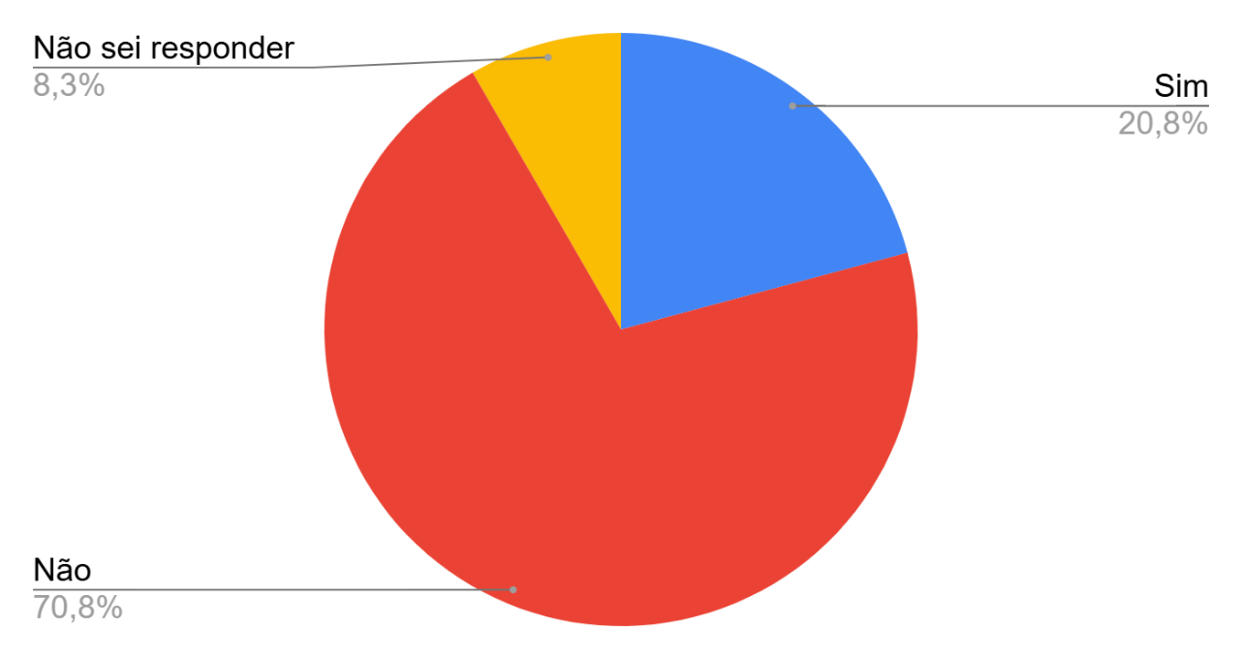
Fonte: Elaboração própria.
Figura 2 -Organograma da Diretoria de Tecnologia da Informação e Comunicação do CBMDF
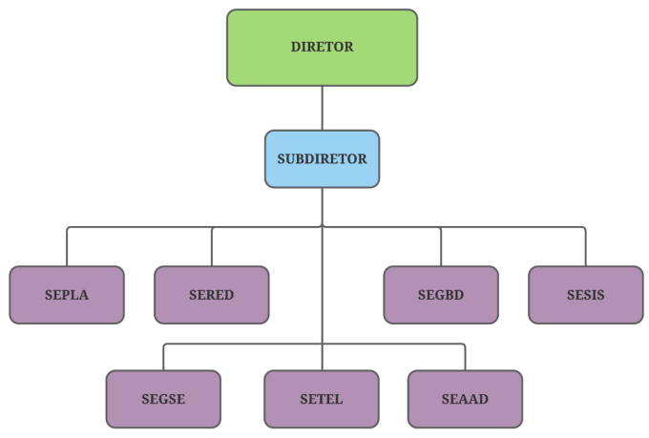
Fonte: Corpo de Bombeiros Militar Do Distrito Federal (2020)

Tabelas
Tabelas são conjuntos de dados estatísticos, dispostos em determinada ordem de classificação.
Nas tabelas devem ser usadas fontes e entrelinhas menores que as do texto corrente, para possibilitar a inclusão de grande volume de informações em espaço pequeno, assim permitindo a visão global dos dados.
Uma tabela é constituída dos seguintes elementos: título, cabeçalho, corpo da tabela e fonte.
Título e fonte seguem o padrão utilizado para as ilustrações. Ver tópico anterior.
As tabelas pequenas devem ser centralizadas na página.
As tabelas serão delimitadas em cima e embaixo por traços horizontais grossos preferencialmente, excluídos os títulos, e não serão delineadas à direita e à esquerda por traços. A separação das colunas por traços verticais será obrigatória, no corpo da tabela.

Exemplo
Tabela 1 - Matrículas no ensino fundamental
Região | 1999 | 2001 | 2002 | 2003 | 2004
Norte | 3.317.657 | 3.272.305 | 3.331.305 | 3.316.896 | 3.344.400
Nordeste | 12.552.677 | 12.430.998 | 12.369.470 | 11.890.088 | 11.494.783
Centro-Oeste | 2.626.659 | 2.542.969 | 2.582.346 | 2.491.915 | 2.482.451
Sudeste | 13.201.120 | 12.672.107 | 12.575.085 | 12.392.537 | 12.382.779
Sul | 4.472.530 | 4.679.710 | 4.375.465 | 4.347.313 | 4.307.738
Fonte: Inep (2010, p. 36).
Nota: Dados sujeitos a reificação
Quando uma tabela ocupar mais de uma página, deve-se usar a palavra “Continua...” no final da página e repetir o cabeçalho na página seguinte e no alto do cabeçalho deve-se usar a palavra “Continuação”. As palavras “Continua...” e “Continuação” devem ser tamanho 10 e fonte Arial.
Exemplo:
Tabela 2 - Eventos por região administrativa
Região | 1999 | 2001 | 2002 | 2003 | 2004
Taguatinga | 3.317.657 | 3.272.305 | 3.331.305 | 3.316.896 | 3.344.400
Guará | 12.552.677 | 12.430.998 | 12.369.470 | 11.890.088 | 11.494.783
Brasília | 2.626.659 | 2.542.969 | 2.582.346 | 2.491.915 | 2.482.451
Gama | 13.201.120 | 12.672.107 | 12.575.085 | 12.392.537 | 12.382.779
Sobradinho | 4.472.530 | 4.679.710 | 4.375.465 | 4.347.313 | 4.307.738
Riacho Fundo | 2.626.659 | 2.542.969 | 2.582.346 | 2.491.915 | 2.482.451
Planaltina | 13.201.120 | 12.672.107 | 12.575.085 | 12.392.537 | 12.382.779
Ceilândia | 2.626.659 | 2.542.969 | 2.582.346 | 2.491.915 | 2.482.451
Continua…

Continuação
Região | 1999 | 2001 | 2002 | 2003 | 2004
Samambaia | 12.552.677 | 12.430.998 | 12.369.470 | 11.890.088 | 11.494.783
Águas Claras | 2.626.659 | 2.542.969 | 2.582.346 | 2.491.915 | 2.482.451
Brazlândia | 13.201.120 | 12.672.107 | 12.575.085 | 12.392.537 | 12.382.779
Candangolândia | 4.472.530 | 4.679.710 | 4.375.465 | 4.347.313 | 4.307.738
Vicente Pires | 4.472.530 | 4.679.710 | 4.375.465 | 4.347.313 | 4.307.738
Fonte: IBGE (2005).
As tabelas deverão ser padronizadas conforme as normas do Instituto Brasileiro de Geografia e Estatística (IBGE).

Itálico
É utilizado para palavras ou frases em língua estrangeira, exceto nomes próprios.
Utilizado também para nomes de livros, revistas, artigos, programas de televisão e outros.

Exemplos
O browser é um software projetado para facilitar a busca, o acesso e a leitura de documentos eletrônicos. (Usa-se itálico).
A lanchonete Subway está em promoção. (Não se usa itálico – nome próprio).
Machado de Assis escreveu Dom Casmurro, obra de grande sucesso. (Usa-se itálico).

CONSIDERAÇÕES FINAIS
As considerações finais expõem as conclusões da pesquisa. Além disso, é necessário fazer o confronto entre o que se propôs como objetivo, hipótese e os resultados alcançados. As seções de introdução e considerações finais devem estar harmonizadas (Medeiros; Tomasi, 2016, p. 85).

REFERÊNCIAS
BRASIL. Lei nº 8.255, de 20 de novembro de 1991. Dispõe sobre a organização básica do Corpo de Bombeiros Militar do Distrito Federal e dá outras providências. Brasília: Presidência da República, 1991. Disponível em: http://www.planalto.gov.br/ccivil_03/Leis/L8255.htm. Acesso em: 11 fev. 2020.

CORPO DE BOMBEIROS MILITAR DO DISTRITO FEDERAL. Portaria n° 27, de 24 de setembro de 2010. Regulamenta a concessão dos afastamentos temporários do serviço, previstos no Estatuto dos Bombeiros militares do CBMDF e legislações afins. Boletim Geral nº 179, de 17 de set. de 2010, Brasília, 2010.

CORPO DE BOMBEIROS MILITAR DO DISTRITO FEDERAL. Manual básico de combate a incêndio: comportamento do fogo. 2. ed. Brasília, 2012a.

CORPO DE BOMBEIROS MILITAR DO DISTRITO FEDERAL. Missão, visão e valores do Corpo de Bombeiros. Brasília, 2012b. Disponível em: https://www.cbm.df.gov.br/institucional/2012-11-13-16-50-03. Acesso em: 21 fev. 2020.

CORPO DE BOMBEIROS MILITAR DO DISTRITO FEDERAL. Manual para normatização de trabalhos acadêmicos. Ed. rev. Brasília: CBMDF, 2019.

GARCIA, A.; RODRIGUES, L. R.; ELESBAO, C. S. A deturpação da autoimagem dos bombeiros após a tragédia da Boate Kiss. In: SEMINÁRIO NACIONAL DE BOMBEIROS, 19., 2019, São Luís. [Trabalhos]. São Luís: SENABOM, 2019. Disponível em: https://www.senabom2019.com.br/evento/senabom2019/trabalhosaprovados/naintegra/7814. Acesso em: 27 fev. 2020.

SANTOS, M.; ALMEIDA, A. Principais riscos e fatores de risco ocupacionais associados aos bombeiros, eventuais doenças profissionais e medidas de proteção recomendadas. Revista Portuguesa de Saúde Ocupacional, v. 1, p. 1-15, 2005. Disponível em: http://www.rpso.pt/principais-riscos-e-fatores-de-risco-ocupacionais-associados-aos-bombeiros-eventuais-doencas-profissionais-e-medidas-de-protecao-recomendadas/. Acesso em: 5 fev. 2020.

SILVA, Thiara Elisa da. Avaliação da exposição tóxica durante a perícia de incêndios urbanos pelo CBMDF. 2019. Trabalho de Conclusão de Curso (Curso de Formação de Oficiais) - Corpo de Bombeiros Militar do Distrito Federal, Brasília, 2019. Disponível em: http://biblioteca.cbm.df.gov.br:8080/jspui/handle/123456789/63. Acesso em: 5 fev. 2020.

APÊNDICE A - FORMULÁRIO DE PESQUISA
O apêndice não utiliza o padrão de formatação utilizado na monografia, preservando o padrão de formatação próprio do apêndice.

ANEXO A - PLANO DE EMPREGO OPERACIONAL DO CBMDF
O anexo não utiliza o padrão de formatação utilizado na monografia, preservando o padrão de formatação próprio do anexo.

